PERTEMUAN AHLI KUMPULAN (PROJEK PSA)  
**BIL. 2:**

|  |  |
| --- | --- |
| **Tarikh** | 14/12/2024 |
| **Masa** | 9.30 A.M. – 11.30 A.M. |
| **Tempat** | Arked Angkasa |

**Kehadiran**

1. Lutfi Haziq Bin Mohammad Hapisol (A24CS0266)

2. Noor Aidid Izmer Bin Noor Habib (A24CS0288)

3. Ahmad Al-Fateh Bin Fadzlah Suhaimei (A24CS0220)

4. Ezmir Harris Bin Edeyhely (A24CS0248)

5. Muhammad Irfan Solihin Bin Mohd Nazri (A24CS0281)

6. Vyshnavi A/P Gunasekharan (A24KT0275)

7. Nur Alisa Aishah Binti Mohd Nasir (A24KT0190)

8. Nurul Nasrahtul Balqis Binti Mohamad Fazli (A24CS0177)

**Agenda pertemuan (Cadangan) :** PERMULAAN PENGGAMBARAN BAGI BABAK PERTAMA DAN BABAK KETIGA

1. Perbincangan Projek

#### **Objektif Sesi Penggambaran**

Sesi penggambaran pada hari ini bertujuan untuk:

* Melaksanakan penggambaran bagi **Babak Pertama** dan **Babak Ketiga** seperti yang dirancang dalam skrip.
* Memastikan semua aspek teknikal dan lakonan memenuhi kehendak skrip dan visi pengarah.

#### **2. Butiran Penggambaran**

**Babak Pertama:**

* **Lokasi**: Arked Angkasa
* **Aktiviti**:
  + Penggambaran berjalan lancar dengan watak pekerja dan pegawai imigresen menyampaikan dialog sesuai dengan skrip.
  + Beberapa pengambilan semula dilakukan untuk mendapatkan sudut kamera yang lebih baik.
  + Penyunting video memastikan pencahayaan dan bunyi memenuhi kualiti yang ditetapkan.
* **Cabaran**: Beberapa masalah teknikal berkaitan bunyi kerana dirakam di Kawasan yang sentiasa dipenuhi orang ramai
* **Status**: Babak pertama selesai dirakam.

**Babak Ketiga:**

* **Lokasi**: Arked Angkasa
* **Aktiviti**:
  + Babak ini melibatkan adegan penting menunjukkan emosi penyelia kedai apabila sudah dijatuhkan hukuman
  + Pengarah memberikan arahan tambahan untuk meningkatkan ekspresi dan pergerakan pelakon.
  + Proses penggambaran mengambil masa lebih lama kerana faktor pencahayaan dan kesesakan lalu lintas di bahagian kawasan parkir arked tersebut.
* **Cabaran**: Penggambaran perlu diambil beberapa kali kerana diganggu dengan keadaan kawasan persekitaran seperti keadaan yang semakin silau dan kesesakan di kawasan parkir kenderaan
* **Status**: Babak ketiga berjaya dirakam dengan pengambilan akhir yang memuaskan.

2. Penetapan tarikh ppertemuan seterusnya

- Tarikh: 15/12/2024

- Masa: 8.30 A.M. – 10.30 A.M.

3. Masalah atau Kekangan

* Faktor Bunyi

rakaman perlu diambil beberapa kali agar bunyi latar belakang dapat dikurangkan yang terhasil dari kawasan arked yang semakin dipenuhi orang ramai.

**Solusi:**

* Memulakan waktu penggambaran diwaktu di mana arked tidak berada dalam keadaan yang sibuk dan dipenuhi orang ramai

4. Penutupan

Sesi penggambaran pada hari ini berjalan dengan baik secara keseluruhan, walaupun terdapat sedikit cabaran yang berjaya diatasi oleh kerjasama semua pihak. Babak pertama dan ketiga kini telah selesai dirakam dan sedia untuk proses penyuntingan.

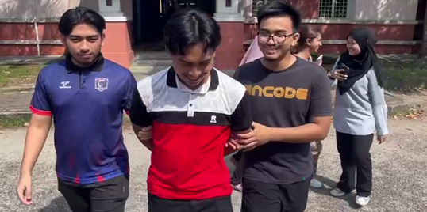**\*Catatan Tambahan:**

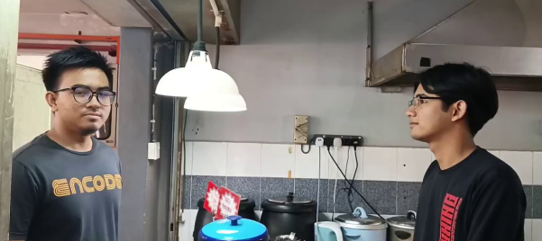Antara Gambar penggambaran sewaktu di Babak 3

Antara gambar penggambaran sewaktu di Babak Pertama